臺南市北區文元國民小學( 105 )學年度書包減重成果表

班級: ( 四 ) 年( 9 ) 班

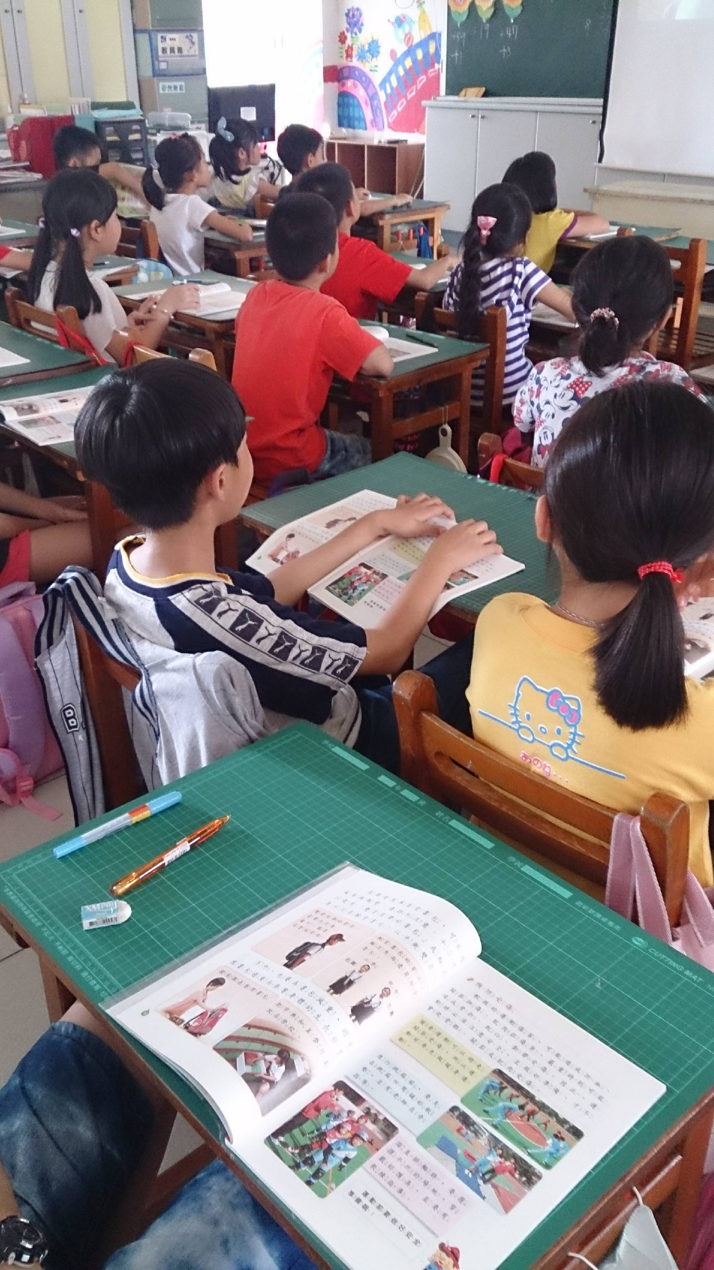
教導孩子當書包重量時，對身體造成的影響
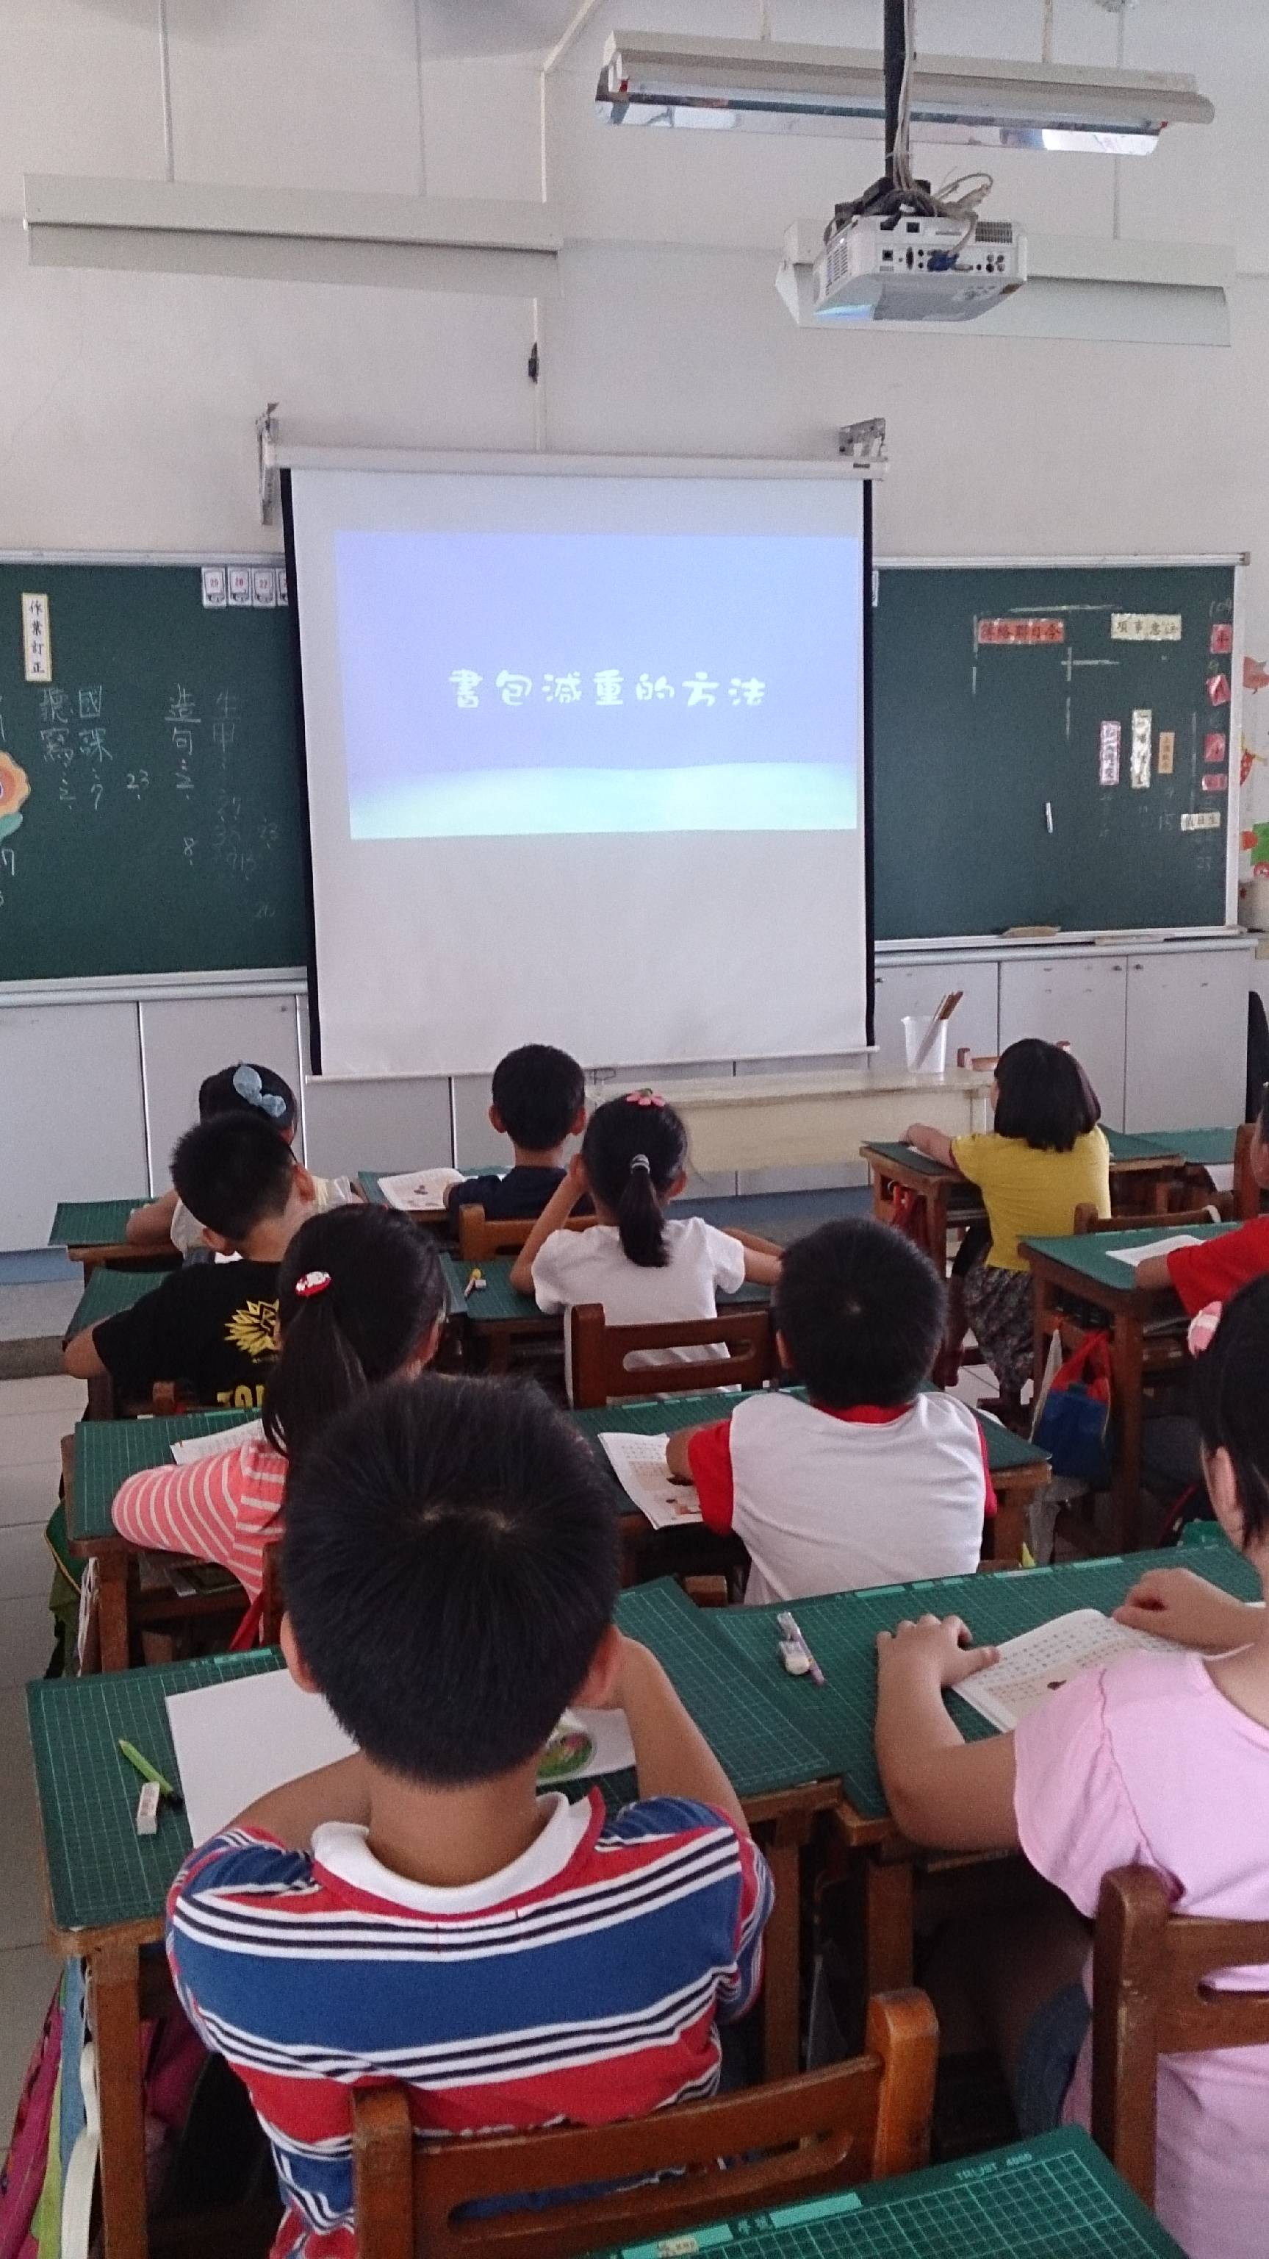
教導孩子減輕書包重量的方法有哪些

